

球迷看LPGA
自由時報 – 2013年10月28日 上午6:11

- 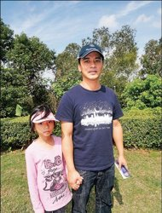看相片 球迷看LPGA
- 看相片
球迷看LPGA
黃先生，服務業
我女兒念小學二年級，趁天氣好帶她出來走走，前陣子看電視，知道曾雅妮近年表現不太好，希望她能恢復過去的身手。
張小姐（右），老師
我在醒吾技術學院觀光系進修部教書，開一門「俱樂部管理」的課，帶學生來欣賞球賽，同時看看高球俱樂部的經營，這種好天氣很適合戶外教學，希望讓學生更喜歡高爾夫運動。
（圖文：記者張正邦）

